 **la moral 1**

**Que son los 10 mandamientos**

**Los Diez Mandamientos son diez leyes en la biblia que Dios dio a la nación de Israel poco después de su éxodo desde Egipto. Los Diez Mandamientos son esencialmente un resumen de los más de 600 mandamientos contenidos en la ley del Antiguo Testamento. Los primeros cuatro mandamientos tratan de nuestra relación con Dios.**

**¿Por qué el ser humano no cumple los diez mandamientos?**

Muchas personas piensan que los mandamientos son agobiantes y que limitan la libertad y el desarrollo personal. Pero el Salvador enseñó que la libertad verdadera proviene únicamente de seguirle: “Si vosotros permaneciereis en mi palabra, seréis verdaderamente mis discípulos; y conoceréis la verdad, y la verdad os hará libres” (Juan 8:31–32). Dios da mandamientos para nuestro beneficio. Son instrucciones amorosas que tienen como fin nuestra felicidad, nuestro bienestar físico y espiritual.

**Es el cumplimiento de los diez mandamientos que salvan al ser humano según la biblia.**

**El salvador dijo si quieres entrar en la vida, guarda los mandamientos. En estos tiempos si eran muy importantes cumplir los mandamientos, pero ahora no tanto, antes ellos querían entrar en la vida de DIOS e intentaban cumplir todos los mandamientos ahora son muy pocas las personas que tratan de cumplir eso, pero no mentir en un mundo lleno de mentiras es complicado, ahora la gente es muy falsa. No todas**

**Por qué los diez mandamientos fueron escritos en dos tablas que implicaciones tiene.**

**En efecto, esto mismo reflejan los 10 mandamientos escritos es dos tablas de piedra. La primera tabla expresa relaciones internacionales con nuestro prójimo, amor a Dios y amor al prójimo dos grandes mandamientos en los que se dividía toda la torah y los profetas.**

**En qué se diferencian los diez mandamientos escritos en el texto bíblico (Éxodo 20) a los enseñados en la religiosidad popular?**

**la diferencia es que los 10 mandamientos son para poder cumplirlos todos y así cumplir la palabra de Dios y el decálogo es un mandato de paz.**

**el primer mandamiento enseña el género humano lo que debe ser más importante en su vida. si Dios no está primero, entonces todo lo demás se ve afectado.**

**Porque los diez mandamientos se conocen como ley moral**

**Algunos mandamientos tienen su fuerza en que prohíben acciones que destruyen la convivencia humana y la dignidad de las personas son mandamientos morales de su orden natural.**

**Cómo se clasifican los 613 mandamientos consignados en la Toráh?**

**La ley de dios contiene 613 mandamientos que nos sirven para vivir una vida de santidad, imitando a aquel que nos vino a darnos ejemplo de guardar la ley con el corazón y el espíritu correcto.**

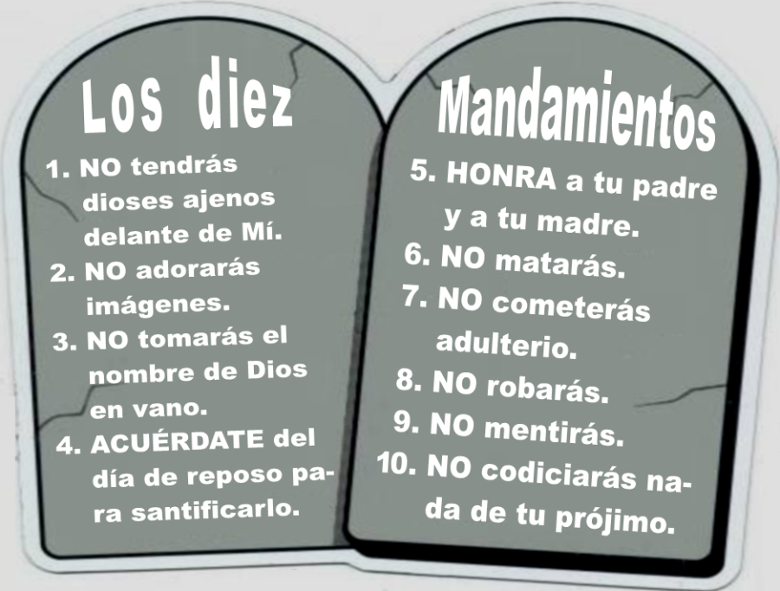

**YULIANA GUZMAN HERNANDEZ**

**9’1**